**附件3：**

**国家助学金操作指南（研究生）**

**修改银行卡号**

登录系统后进入“基本信息”－>“学生基本信息”菜单，即可看到自己的详细信息，点“修改基本信息”按钮，即可更新银行卡号信息。更新后刷新页面，确保银行卡号更新成功。

**注：如果之前提交了变更申请，学院还有没审核通过，就不可以再修改信息，需学院审核之前提交的信息变更申请。**

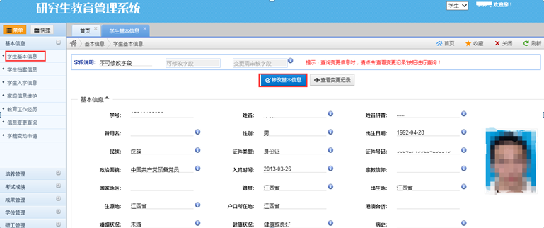

改好后点“保存”按钮即可。

